**Страница заявки(статическая) на помощь: GET-запрос к бэку для получения статистики о кол-ве тонн продуктов и семей, FAQ и фотоотчета**

**Взаимодействие сервера и БД**

/help_request

|  |  |  |  |  |
| --- | --- | --- | --- | --- |
| **Объект JSON** | **АтрибутJSON** | **Название**  **таблицыв БД** | **Атрибут в**  **таблице БД** | **Комментарий** |
| faq | question | faq | faq_question |  |
| answer | faq_answer |  |
| photo_report | image_url | photos_in_reports | phrep_path | Ссылка на путь в файловом хранилище |
| image_name | phrep_id |  |
| statistics | total_products | help_stats | products_count |  |
| total_families | family_count |  |

**Backend:**

На стороне бэка для метода /help_request при запросе к БД нужно добавить условие фильтрации по полю type в таблице faq, где type = Заявка на помощь, пример:  
SELECT id, question, answer

FROM faq

WHERE type = 'Заявка на помощь';

**Frontend:**

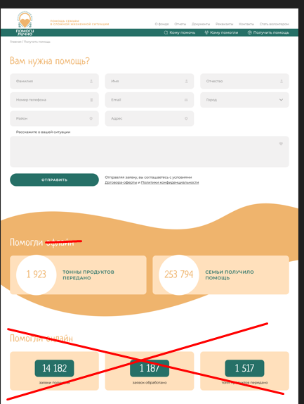

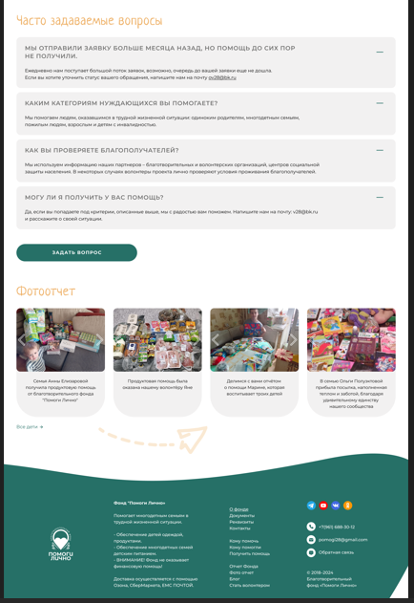

**Статические элементы, нужно захардкодить на фронте:**

• Текст «Вам нужна помощь?», «Мы уже помогли» вместо «Помогли»

«Часто задаваемые вопросы», «Фотоотчет»

**GET** /help_request

**Создание заявки на помощь: POST-запрос к бэку + отправка заявки на почту фонда: API-запрос к сервису рассылки**

/applications — метод создания заявки

|  |  |  |  |  |
| --- | --- | --- | --- | --- |
| **Объект JSON** | **АтрибутJSON** | **Название**  **таблицыв БД** | **Атрибут в**  **таблице БД** | **Комментарий** |
| ApplicationRequest | surname | pers_help_request | hreq_surname |  |
| name | hreq_name |  |
| patname | hreq_patname |  |
| phone | hreq_phone |  |
| email | hreq_email |  |
| city | hreq_city |  |
| fname | hreq_district |  |
| description | hreq_description |  |

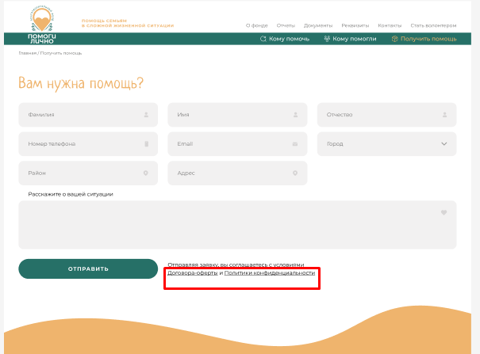

**Frontend:**

Блок «Отправляя заявку, вы соглашаетесь с условиями Договора-оферты и Политики конфиденциальности» захардкодить на фронте.

Сделать словосочетания «Договора-оферты» и «Политики конфиденциальности» гиперссылками, при нажатии открываются ссылки. Ссылки предоставит заказчик.

**Соответствие атрибутов API элементам интерфейса:**

|  |  |  |
| --- | --- | --- |
| **Элемент интерфейса** | **Атрибут** | **Комментарий** |
| Фамилия | surname |  |
| Имя | name |  |
| Отчество | patname |  |
| Номер телефона | phone |  |
| email | email |  |
| город | city |  |
| район | fname |  |
| Описание | description |  |

**Создание вопроса: POST-запрос к бэку + отправка вопроса на почту фонда: API-запрос к сервису рассылки**

/support/questions — метод создания вопроса фонду

|  |  |  |  |  |
| --- | --- | --- | --- | --- |
| **Объект JSON** | **АтрибутJSON** | **Название**  **таблицыв БД** | **Атрибут в**  **таблице БД** | **Комментарий** |
| ApplicationRequest | surname | questions | q_surname |  |
| name | q_name |  |
| patname | q_patname |  |
| phone | q_phone |  |
| email | q_email |  |
| city | q_city |  |
| description | q_text |  |

**Frontend:**

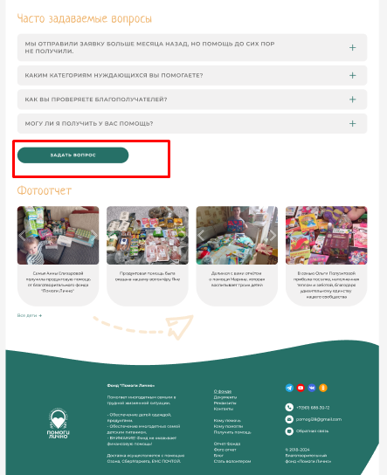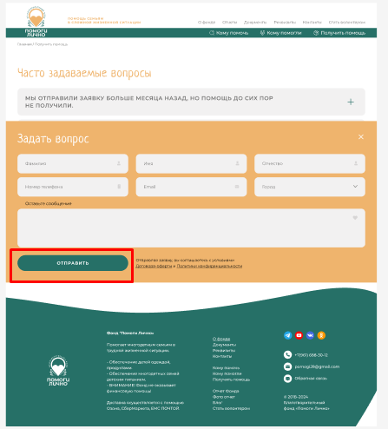Заголовок «Задать вопрос» хардкодим на фронте.

**Загрузка страницы отчетов: GET-запрос к бэку списка отчетов**

"/reports" — метод получения списка отчетов

"/reports/{id}/download" — метод для скачивания отчета

ReportList – массив отчетов Report

|  |  |  |  |  |
| --- | --- | --- | --- | --- |
| **Объект JSON** | **АтрибутJSON** | **Название**  **таблицыв БД** | **Атрибут в**  **таблице БД** | **Комментарий** |
| Report | id | foundation_reports | q_surname |  |
| name | q_name |  |
| download_url | q_email |  |

**Frontend:**

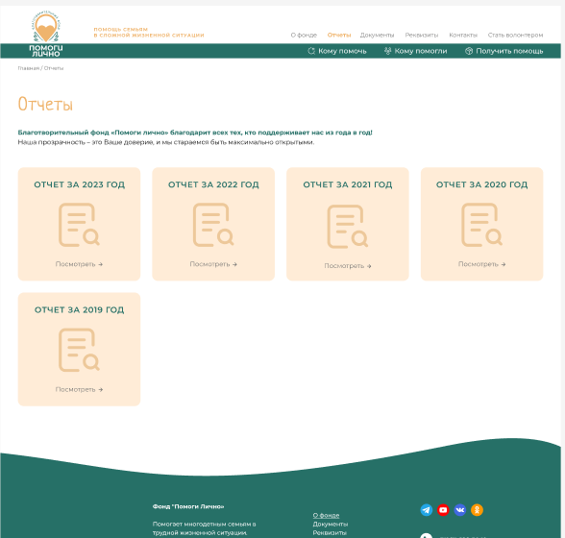Заголовок «Отчеты» и текст «Благотворительный фонд «Помоги лично» благодарит всех тех, кто поддерживает нас из года в год!  
Наша прозрачность – это Ваше доверие, и мы стараемся быть максимально открытыми.» хардкодим на фронте.

**Создание заявки волонтера: POST-запрос к бэку + отправка заявки на почту фонда: API-запрос к сервису рассылки**

/volunteer/request

|  |  |  |  |  |
| --- | --- | --- | --- | --- |
| **Объект JSON** | **АтрибутJSON** | **Название**  **таблицыв БД** | **Атрибут в**  **таблице БД** | **Комментарий** |
| VolunteerRequest | surname | volunteer_requests | vreq_surname |  |
| name | vreq_name |  |
| patname | vreq_patname |  |
| phone | vreq_phone |  |
| email | vreq_email |  |
| city | vreq_city |  |
| bday | vreq_bday |  |
| photo_link | vreq_photo_link |  |
| occupation | vreq_occupation |  |
| organization | vreq_organization |  |
| experience | vreq_experience |  |

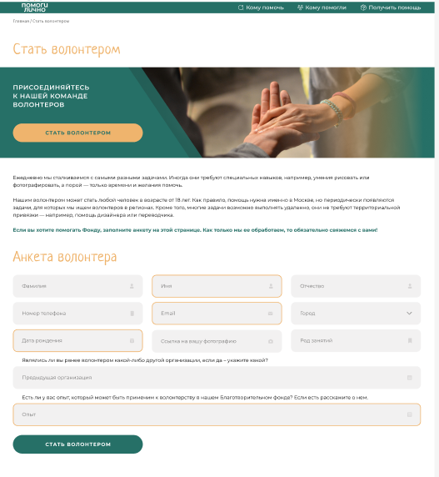**Frontend:**

Заголовок «Анкета волонтера» - хардкодим на фронте.

Блок «Стать волонтером» убираем. Оставляем только текст: «Присоединяйтесь к нашей команде волонтеров».

Блок ниже тоже хардкодим на фронте:

Стать волонтером

Ежедневно мы сталкиваемся с самыми разными задачами. Иногда они требуют специальных навыков, например, умения рисовать или   
фотографировать, а порой — только времени и желания помочь.   
  
Нашим волонтером может стать любой человек в возрасте от 18 лет. Как правило, помощь нужна именно в Москве, но периодически появляются   
задачи, для которых мы ищем волонтеров в регионах. Кроме того, многие задачи возможно выполнять удаленно, они не требуют территориальной   
привязки — например, помощь дизайнера или переводчика.   
  
Если вы хотите помогать Фонду, заполните анкету на этой странице. Как только мы ее обработаем, то обязательно свяжемся с вами!

**Загрузка страницы заявки волонтера: GET-запрос к бэку для получения FAQ**

/volunteer/faq

|  |  |  |  |  |
| --- | --- | --- | --- | --- |
| **Объект JSON** | **АтрибутJSON** | **Название**  **таблицыв БД** | **Атрибут в**  **таблице БД** | **Комментарий** |
| faq | question | faq | faq_question |  |
| answer | faq_answer |  |

На стороне бэка дополнительно фильтровать вопросы по типу Волонтерство, пример:  
SELECT id, question, answer

FROM faq_type

WHERE type = 'Волонтерство';

**Frontend:**

Заголовок «Часто задаваемые вопросы» захардкодить на фронте.

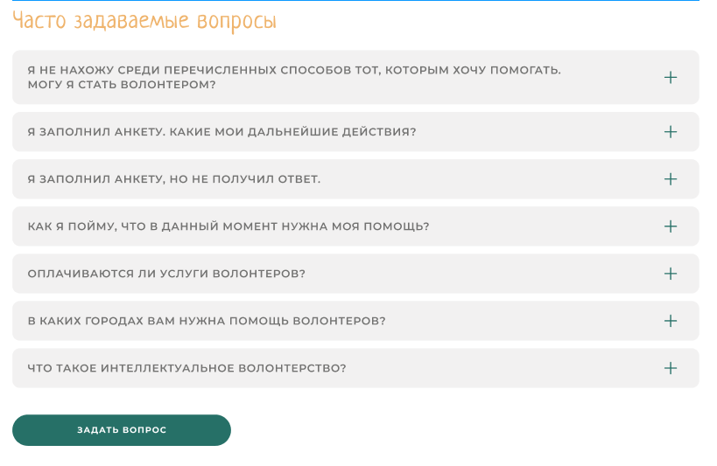**Загрузка страницы блога: GET-запрос к бэку списка статей**

**Загрузка следующего списка статей по нажатию на кнопки пагинации: GET-запрос к бэку**

/blog/articles — метод загрузки страницы блога

BlogArticle — объект с данными о статье

BlogArticleList — массив с объектами статей и параметрами пагинации

|  |  |  |  |  |
| --- | --- | --- | --- | --- |
| **Объект JSON** | **АтрибутJSON** | **Название**  **таблицыв БД** | **Атрибут в**  **таблице БД** | **Комментарий** |
| BlogArticle | id | blog | article_id |  |
| title | article_name |  |
|  | image_url |  | article_publish_date |  |
| published_at | article_photo_path |  |
| pagination | current_page | - | - | = значению параметра “page” в запросе |
| per_page | - | = значению параметра “per_page” в запросе |
| total | - | Общее кол-во записей в таблице video_reports |
| last_page | - | Номер по  Вычисляется как total/per_page, округленное к большему |

page: от 1 до 999

per_page: от 1 до 10

Подробное описание пагинации приведено в методе **GET** /api/video.

При нажатии на пагинацию (например, переход на следующую страницу), клиент отправляет GET-запрос на тот же эндпоинт /blog/articles, но с обновленными параметрами page и per_page. Сервер возвращает новый набор статей и обновленную информацию о пагинации.

Пример запроса GET /blog/articles?page=2&per_page=8

**Frontend:**

Заголовок «Блог» захардкодить на странице

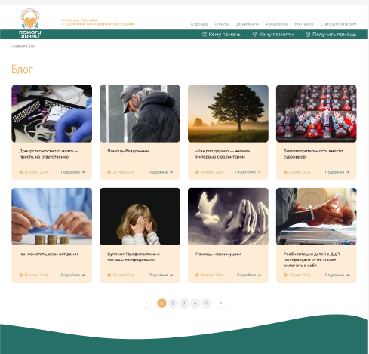

**Загрузка страницы статьи: GET-запрос к бэку для получения статьи и списка комментариев**

/articles/{articleId} — метод получения статьи со списком комментариев

В качестве ответа получаем объект ArticleWithCommentsResponse — массив, состоящий из статьи Article и списка комментариев Comment

|  |  |  |  |  |
| --- | --- | --- | --- | --- |
| **Объект JSON** | **АтрибутJSON** | **Название**  **таблицыв БД** | **Атрибут в**  **таблице БД** | **Комментарий** |
| Article | id | blog | article_id |  |
| title | article_name |  |
| text | article_text |  |
| image_url | article_publish_date |  |
| published_at | article_photo_path |  |
| Comment | id | blog_comments | bcomm_id |  |
| article_id | article_id |  |
| name | bcomm_name |  |
| email | bcomm_email |  |
| text | bcomm_text |  |
| created_at | bcomm_publish_date |  |

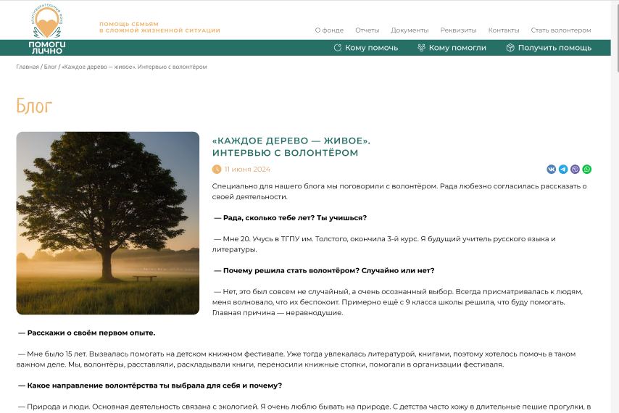**Frontend:**

Список комментариев:

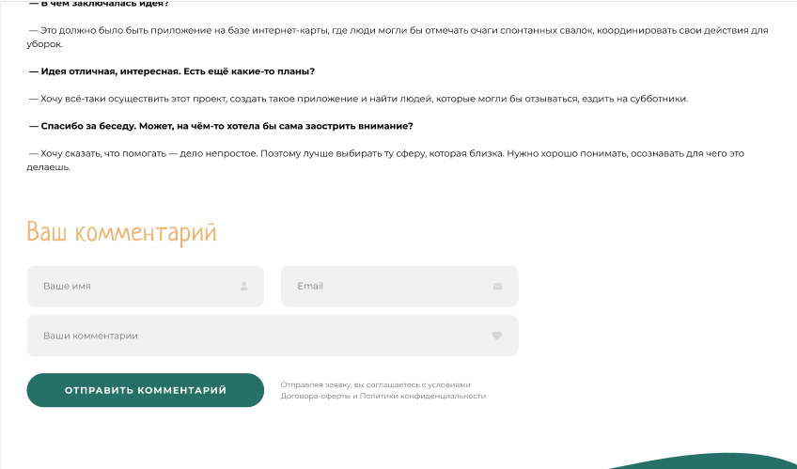

**Добавление комментария к статье: POST-запрос к бэку**

articles/comment – метод для добавления комментария

|  |  |  |  |  |
| --- | --- | --- | --- | --- |
| **Объект JSON** | **АтрибутJSON** | **Название**  **таблицыв БД** | **Атрибут в**  **таблице БД** | **Комментарий** |
| CommentResponse | article_id | blog_comments | bcomm_id |  |
| text | bcomm_text |  |
| email | bcomm_email |  |
| name | bcomm_name |  |
| created_at | bcomm_publish_date |  |
| AddCommentRequest | article_id | blog_comments | bcomm_id |  |
| text | bcomm_text |  |
| email | bcomm_email |  |
| name | bcomm_name |  |

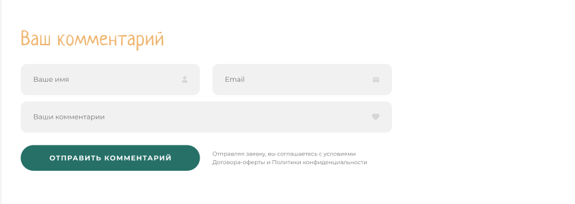Заголовок «Ваш комментарий» захардкодить на фронте.

**Проставление лайка комментарию: POST-запрос к бэку**

articles/comment/{commentId}/like — добавление лайка

|  |  |  |  |  |
| --- | --- | --- | --- | --- |
| **Объект JSON** | **АтрибутJSON** | **Название**  **таблицыв БД** | **Атрибут в**  **таблице БД** | **Комментарий** |
| LikeResponse | comment_id | blog_comments | bcomm_id |  |
| likes_count | bcomm_likes |  |

Страница «Кому помогли»: GET-запрос к бэку списка фото

Пример запроса GET /blog/articles?page=1&per_page=20

**Загрузка следующего списка фото по нажатию на кнопки пагинации: GET-запрос к бэку**

/helped — метод загрузки страницы «Кому помогли»

HelpedItem — объект с данными о фотографии

HelpedList — массив с объектами раздела и параметрами пагинации

|  |  |  |  |  |
| --- | --- | --- | --- | --- |
| **Объект JSON** | **АтрибутJSON** | **Название**  **таблицыв БД** | **Атрибут в**  **таблице БД** | **Комментарий** |
| HelpedItem | id | photos_in_report | ph_id |  |
| image_url | phrep_path |  |
| caption | photo_reports | phrep_description |  |
| published_at | phrep_created_at |  |
| pagination | current_page | - | - | = значению параметра “page” в запросе |
| per_page | - | = значению параметра “per_page” в запросе |
| total | - | Общее кол-во записей в таблице video_reports |
| last_page | - | Номер по  Вычисляется как total/per_page, округленное к большему |

При нажатии на пагинацию (например, переход на следующую страницу), клиент отправляет GET-запрос на тот же эндпоинт /blog/articles, но с обновленными параметрами page и per_page. Сервер возвращает новый набор статей и обновленную информацию о пагинации.

Пример запроса GET /blog/articles?page=2&per_page=20

**Frontend:**

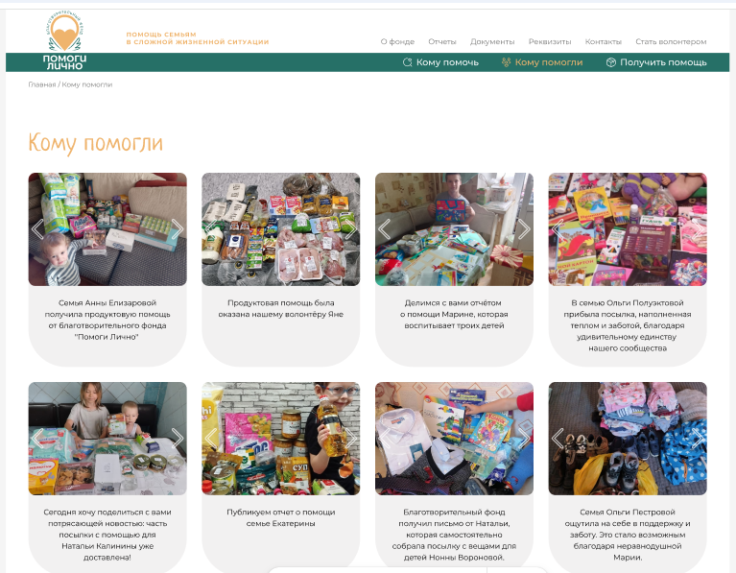Заголовок «Кому помогли» захардкодить на фронте.

**Авторизация (POST)**

/admin/auth — метод авторизации администратора.

|  |  |  |  |  |
| --- | --- | --- | --- | --- |
| **Объект JSON** | **АтрибутJSON** | **Название**  **таблицыв БД** | **Атрибут в**  **таблице БД** | **Комментарий** |
| LikeResponse | username | admin_users | login |  |
| password | password |  |

Backend:

Метод foundation_reports использует для передачи данных администратора в теле запроса.

При успешном авторизации, выдается токен доступа.

В случае ошибок авторизации, выводится ошибка на экран.

**Страница семей для создания, редактирования, просмотра, удаления семей, всех их атрибутов, фото, документов, новостей**

**Загрузка для просмотра (GET)**

**GET** /admin/families – метод просмотра списка семей для администратора

|  |  |  |  |  |
| --- | --- | --- | --- | --- |
| **Объект JSON** | **Атрибут JSON** | **Название**  **таблицы в БД** | **Атрибут в**  **таблице БД** | **Комментарий** |
| families | f_id | family | f_id |  |
| f_name | f_name |  |
| fph_path | family_photos | fph_path |  |
| f_short_desc | family | f_short_desc |  |
| f_desc | f_desc |  |
| f_sum | f_sum |  |
| f_current_sum | f_current_sum |  |
| f_created_at | f_created_at |  |
|  | can_edit | - | - | Признак редактируемости карточки, только для админа |
| pagination | current_page | - | - | = значению параметра “page” в запросе |
| per_page | - | - | = значению параметра “per_page” в запросе |
| total | - | - | Общее кол-во записей в таблице family |
| last_page | - | - | Номер по  Вычисляется как total/per_page, округленное к большему |

1. Атрибуты объекта pagination необходимо возвращать для постраничной выдачи списка семей на главной странице.
2. В запросе к БД необходимо:

* сделать сортировку по дате создания от новому к старому (f_created_at);

если в запросе переданы параметры page и per_page:

* ограничить выдачу количеством записей, равным значению параметра per_page в запросе;
* пропускать количество записей, равное (page — 1)*per_page

page: от 1 до 999

per_page: от 1 до 10

**Создание (POST) карточки семьи**

POST /admin/families – метод создания карточки семьи

|  |  |  |  |  |
| --- | --- | --- | --- | --- |
| **Объект JSON** | **Атрибут JSON** | **Название**  **таблицы в БД** | **Атрибут в**  **таблице БД** | **Комментарий** |
| families | f_id | family | f_id |  |
| f_name | f_name |  |
| fph_path | family_photos | fph_path |  |
| f_short_desc | family | f_short_desc |  |
| f_desc | f_desc |  |
| f_sum | f_sum |  |
| f_current_sum | f_current_sum |  |
| f_created_at | f_created_at |  |

**Backend:**

При успешной отправке запроса, происходит запись данных семьи INSERT INTO в таблицы family, family_photos, family соответствующих параметров запроса f_id, f_name, fph_path, f_short_desc, f_desc, f_sum, f_current_sum, f_created_at.